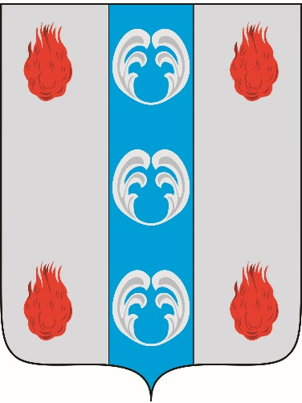
Периодическое печатное издание - муниципальная газета

ВЕСТНИК

ПОДДОРСКОГО

МУНИЦИПАЛЬНОГО

ОКРУГА

№ 30
вторник,
24 февраля
2026 года

Российская Федерация
Новгородская область
АДМИНИСТРАЦИЯ ПОДДОРСКОГО МУНИЦИПАЛЬНОГО ОКРУГА
П О С Т А Н О В Л Е Н И Е
от 24.02.2026 № 107
с. Поддорье
Об организации и проведении общественных обсуждений по проекту генерального плана Поддорского муниципального округа Новгородской области
Руководствуясь статьями 5.1, 24, 25, 28 Градостроительного кодекса Российской Федерации, Федеральным законом от 20 марта 2025 года № 33-ФЗ «Об общих принципах организации местного самоуправления в единой системе публичной власти», Уставом Поддорского муниципального округа, Администрация Поддорского муниципального округа ПОСТАНОВЛЯЕТ:
1. Организовать и провести общественные обсуждения по проекту генерального плана Поддорского муниципального округа Новгородской области (далее – Документация).
2. Определить срок проведения общественных обсуждений по Документации с 25.02.2026 г. по 26.03.2026 г.
3. Определить следующий состав участников общественных обсуждений: граждане, постоянно проживающие на территории Поддорского муниципального округа, в отношении которой подготовлена Документация, правообладатели находящихся на территории Поддорского муниципального округа земельных участков и (или) расположенных на них объектов капитального строительства, а также правообладатели помещений, являющихся частью указанных объектов капитального строительства.
4. Организовать экспозицию Документации в помещении администрации муниципального округа по адресу: Новгородская область, Поддорский район, с. Поддорье, ул. Октябрьская, д.26, фойе 1 этажа.
Разместить Документацию на официальном сайте Администрации Поддорского муниципального округа в информационно-телекоммуникационной сети «Интернет» https://admpoddore.gosuslugi.ru.
5. Заинтересованные лица вправе в срок до 16-00 часов 26 марта 2026 года представить предложения по теме общественных обсуждений.
Предложения могут быть направлены:
по почте для передачи предложений непосредственно в Комиссию по землепользованию и застройке Администрации Поддорского муниципального округа (с пометкой «В комиссию по землепользованию и застройке Администрации Поддорского муниципального округа») по адресу: 176240, Новгородская обл., Поддорский округ, с. Поддорье, ул. Октябрьская, д.26;
в устной форме по телефону: 8(81658) 71-221;
в форме электронного документа посредством официального сайта https://admpoddore.gosuslugi.ru;
посредством записи в книге (журнале) учета посетителей экспозиции Документации, подлежащей рассмотрению на общественных обсуждениях.
При этом гражданин в обязательном порядке указывает свои фамилию, имя, отчество, почтовый адрес или адрес электронной почты.
6. Опубликовать постановление в муниципальной газете «Вестник Поддорского муниципального округа» и на официальном сайте Администрации Поддорского муниципального округа в информационно-телекоммуникационной сети «Интернет».

Глава муниципального округа Е.В. Панина

Графические материалы размещены на официальном сайте администрации в сети Интернет (https://admpoddore.gosuslugi.ru/) по адресу Главная -> Официально -> Документы -> П О С Т А Н О В Л Е Н И Е от 24.02.2026 № 107 Об организации и проведении общественных обсуждений по проекту генерального плана Поддорского муниципального округа Новгородской области -> Приложение: Проект Генерального плана Поддорского муниципального округа
Главный редактор: Панина Е.В.
Адрес редакции: 175260, с. Поддорье, ул. Октябрьская, д. 26
Тел./факс: 8(81658)71381
E-mail: adm@admpoddore.ru
Интернет– страница газеты: https://admpoddore.gosuslugi.ru/
Тираж: 25 экз.
Материалы этого выпуска публикуются бесплатно.

Номер свидетельства о регистрации, дата регистрации: не требует регистрации на основании ст. 12 закона РФ от 27.12.1991 № 2124-1 «О средствах массовой информации».
Учредитель: Дума Поддорского муниципального округа
Издатель: Администрация Поддорского муниципального округа
Адрес издателя: 175260, с. Поддорье, ул. Октябрьская, д. 26

